专题五：平面解析几何第五讲 2012. 4.5
平面解析几何预测题选做
例1.设椭圆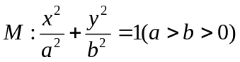的离心率为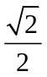，长轴长为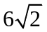，设过右焦点的倾斜角为的直线交椭圆于两点.
- 求椭圆的方程；
- 求证：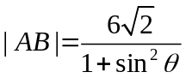；
- 设过右焦点且于直线垂直的直线交椭圆于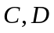两点，求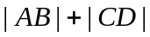的最小值。

例2.已知抛物线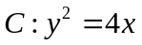，点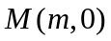在轴的正半轴上，过点的直线与相交于两点，为坐标原点。
- 若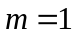，的斜率为，求以为直径的圆的方程；
- 若存在直线使得成等比数列，求实数的取值范围。

例3.已知椭圆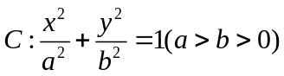的左右焦点分别为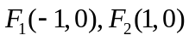，且经过点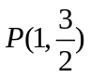，为椭圆上动点，以为圆心，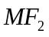为半径做
- 求椭圆的方程；
- 若与轴有两个交点，求点横坐标的取值范围；
- 是否存在定，使得与恒相切？若存在，求出的方程；若不存在说明理由。

例4、若椭圆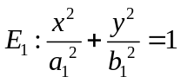和椭圆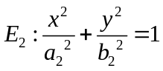满足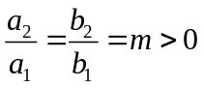，则称这两个椭圆相似，称为相似比.
- 求经过点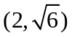，且于椭圆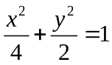相似的椭圆的方程；
- 设过原点的一条射线分别与(1)中的两个椭圆交于两点（其中在线段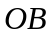上），求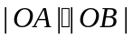的最大和最小值。
- 对于真命题“过原点的一条射线分别与相似比为2的两个椭圆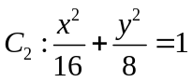与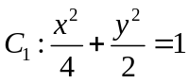交于两点，为线段上一点，若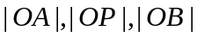成等比数列，则点的轨迹方程为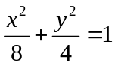”，请用推广或类比的方法提出一个类似的真命题，并加以证明。

例5.在轴上，为线段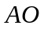的中点，
- 求边所在的直线方程；
- 为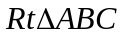外接圆的圆心，求的方程；
- 若动过点且于内切，求动的圆心的轨迹方程。

例6.已知以点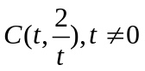为圆心的圆与轴交于点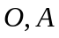，与轴交于点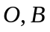，其中为原点，
- 求证：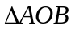的面积为定值；
- 设直线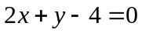与圆交于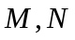两点，若，求圆的方程；
- 在(2)的条件下，设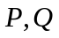分别是直线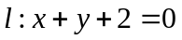和圆上的动点，求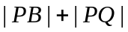的最小值以及此时点的坐标。

例7.已知函数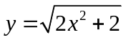的图象为曲线，曲线的焦点为，过作直线交曲线于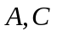两点，过作直线交曲线于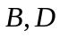两点，，且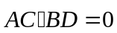
- 求曲线的方程和焦点的坐标；
- 求四边形面积的最小值。

例8.设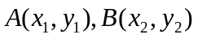两点在抛物线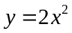上，是的垂直平分线.
- 当且仅当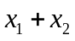取何值时，直线经过抛物线的焦点？证明你的结论；
- 当直线的斜率为2时，求在轴上截距的取值范围。

